BERITA ACARA PENYERAHAN PRODUK PBL
Nomor: 836/IF.PL29/XII/2025
Tanggal 02 Januari 2026
PELAKSANAAN KEGIATAN
IFMalam3A-7 – Polibatam Software Team / PSTeam

Pada hari ini Jumat tanggal 02 bulan Januari tahun 2026, yang bertandatangan di bawah ini:

1. | Nama | : | Swono Sibagariang, S.Kom., M.Kom
 | Jabatan | : | Manajer Proyek
 | Alamat | : | Politeknik Negeri Batam, Jl. Ahmad Yani, Tlk. Tering, Kec. Batam Kota, Kota Batam, Kepulauan Riau 29461
Selanjutnya dalam hal ini disebut PIHAK KESATU

2. | Nama | : | Sartikha, S. ST., M.eng
 | Jabatan | : | Ketua dari Polibatam Software Team (PSTEAM)
 | Alamat | : | Politeknik Negeri Batam, Jl. Ahmad Yani, Tlk. Tering, Kec. Batam Kota, Kota Batam, Kepulauan Riau 29461
Selanjutnya disebut sebagai PIHAK KEDUA

Pihak kedua menerima hasil kegiatan PBL dari Pihak Pertama berupa:
- Website Polibatam Software Team (PSTEAM)

Demikian Berita Acara ini dibuat dan ditandatangani dalam rangkap 2 (dua) untuk dipergunakan sebagai mestinya.

Pihak Kesatu  Manajer Proyek  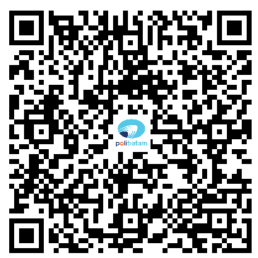  Swono Sibagariang, S.Kom., M.Kom  NIK. 119224 | Pihak Kedua  Klien  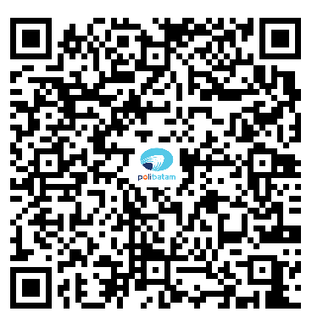  Sartikha, S. ST., M.Eng  NIK. 113115

